BILDMATERIAL

von Sylke Becker
Telefon +49 69 756081-33
Telefax +49 69 756081-60
E-Mail s.becker@vdw.de

3D-Druck: Reif für die Serie
EMO Hannover 2023 – Zwei BMBF-Projekte machen den Weg zur additiven Fertigungstechnik frei

((bild01_Jasmin Saewe.jpg))

Dr.-Ing. Jasmin Saewe, Abteilungsleiterin Laser Powder Bed Fusion am Fraunhofer ILT: „International investieren viele Länder gerade massiv in die additive Fertigung und deren Industrialisierung.“
Foto: Fraunhofer ILT

((Nummer Titel.jpg))
Bildbeschreibung

Foto: Bildrechteinhaber

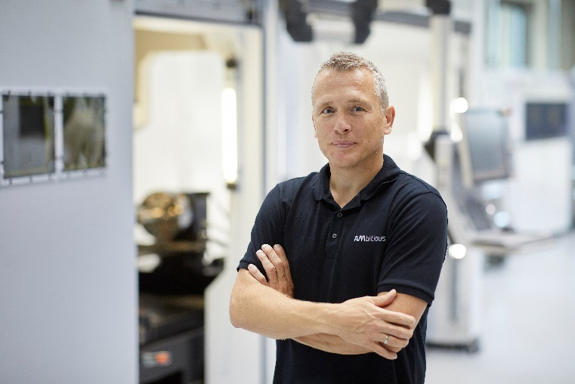
((bild02_Christoph Hauck.jpg))

Christoph Hauck, Vorstand toolcraft AG: „Die Industrialisierung der additiven Fertigung gerät in Deutschland leider mehr und mehr ins Stocken, verglichen mit anderen Industrienationen wie China und die USA.“

Foto: toolcraft

((bild03_Markus Langer.jpg))

Markus Langer, Leiter für Forschungs- und Technologieförderung bei toolcraft: „Es gelang uns, Teilprozesse besser in einer ganzheitlichen, durchgängigen Fertigungskette abzubilden.“

Foto: toolcraft

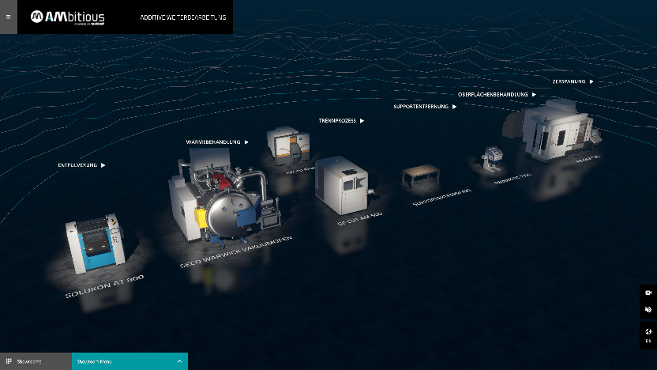
((bild04_Weiterverarbeitung.jpg))

Im BMBF-Projekt IDEA erhöhte die Automatisierung von bisher manuellen Arbeitsschritten die Prozessstabilität und -qualität.

Foto: toolcraft

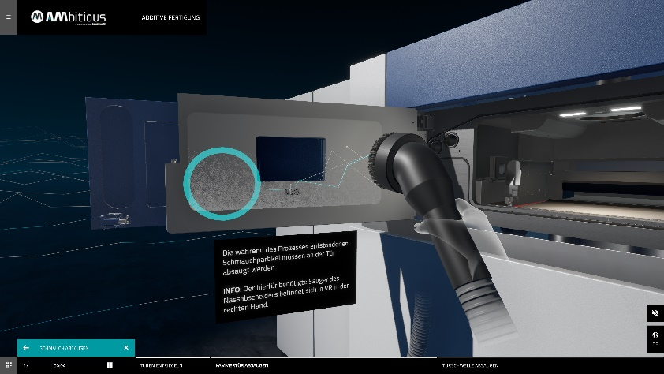
((bild05_Schmauchabsaugen.jpg))

Die Digitalisierung von Arbeits- und Prüfanweisungen erleichtert den Fachkräften im Zusammenspiel mit interaktivem Training und VR-Brille die Arbeit an hochkomplexen 3D-Druck-Maschinen.

Foto: toolcraft

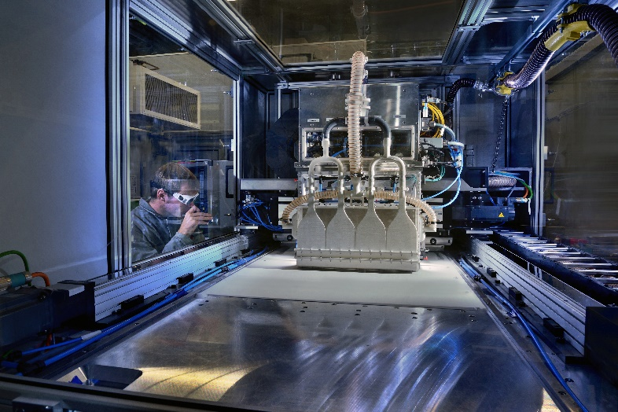
((bild06_ LPBF_ScalAr.jpg))

Etabliert hat sich seit mehr als einem Vierteljahrhundert das laserbasierte Pulverbettverfahren (Laser Powder Bed Fusion LPBF) des Fraunhofer ILT. Im Bild eine Prototypmaschine, deren Produktivität sich durch die Vervielfachung der

Foto: Fraunhofer ILT

Texte und Bilder zur EMO Hannover finden Sie im Internet unter
www.emo-hannover.de/mediathek
https://emo-hannover.de/anmeldung
https://emo-hannover.de/logo-banner

Begleiten Sie die EMO Hannover auch auf unseren Social-Media-Kanälen

Wenn Sie unsere Presseinformationen nicht mehr erhalten wollen, klicken Sie bitte hier

